LAPORAN PRAKTIKUM
ALGORITMA DAN PEMROGRAMAN 1
MODUL 14
“SELECTION SORT”



DISUSUN OLEH:
MUHAMMAD FU’AD NURHAKIM
109082500072
S1 IF-13-02
DOSEN:
WAHYU ANDI SAPUTRA, S.Pd., M.Eng.

PROGRAM STUDI S1 TEKNIK INFORMATIKA
FAKULTAS INFORMATIKA
TELKOM UNIVERSITY PURWOKERTO
2024/2025

SOAL LATIHAN
- Latihan 1
Source Code:
package main

import "fmt"

func main() {
var n int
fmt.Scan(&n)

for i := 0; i < n; i++ {
var m int
fmt.Scan(&m)

var rumah [100]int

for j := 0; j < m; j++ {
fmt.Scan(&rumah[j])
}

for j := 0; j < m-1; j++ {
min := j

for k := j + 1; k < m; k++ {
if rumah[k] < rumah[min] {
min = k
}
}

rumah[j], rumah[min] = rumah[min], rumah[j]
}

for j := 0; j < m; j++ {
fmt.Print(rumah[j], " ")
}

fmt.Println()
}
}

Output:
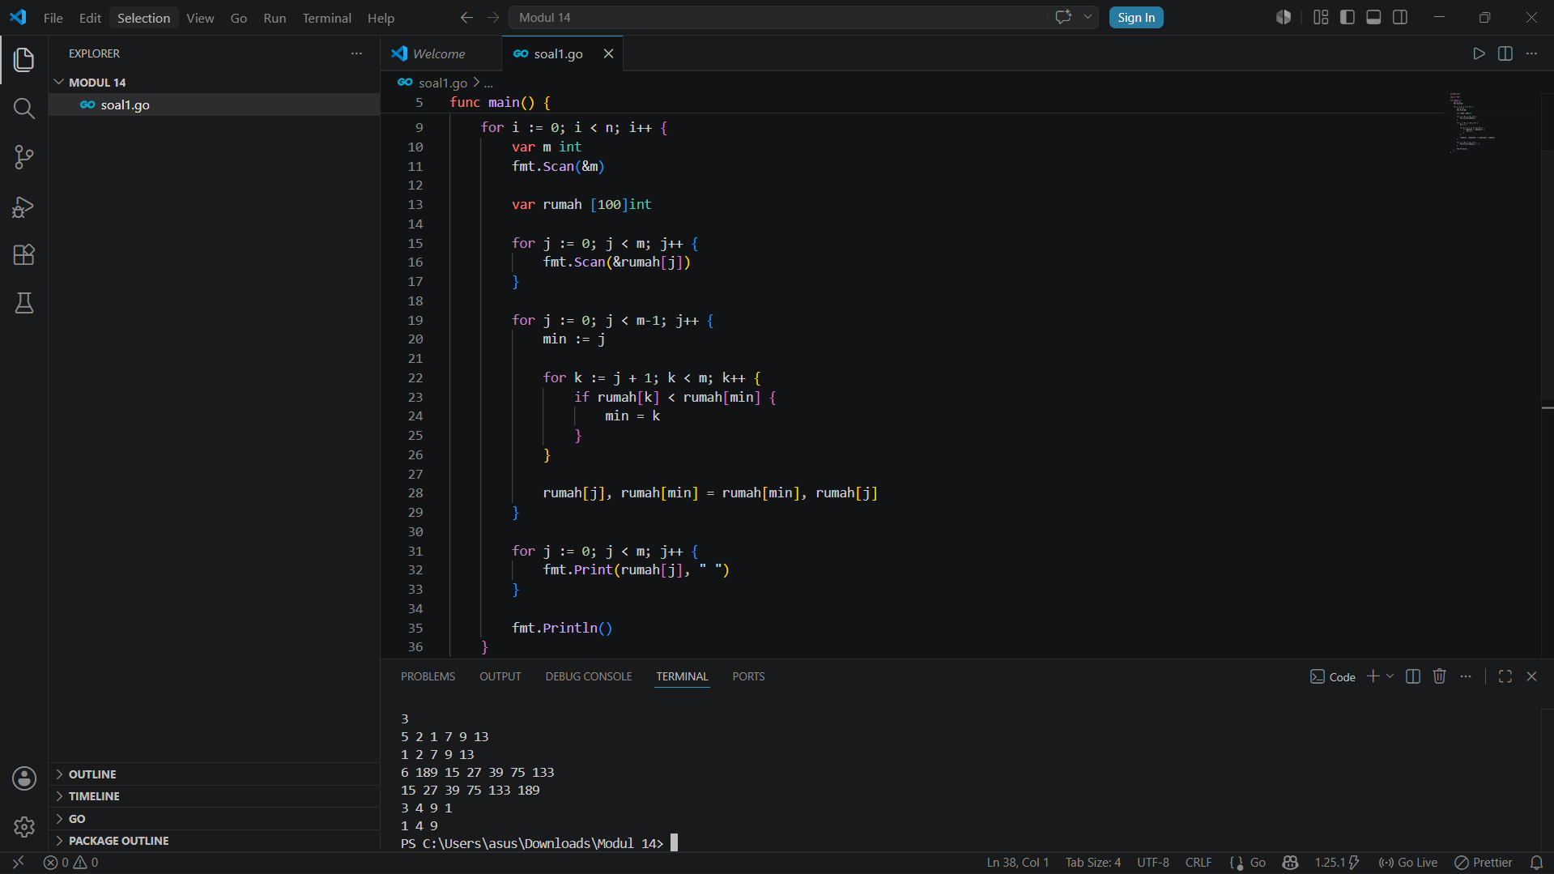

Deskripsi Program:
Program ini dibuat untuk mengurutkan nomor rumah kerabat Hercules di setiap daerah menggunakan algoritma selection sort. Program akan menerima jumlah daerah, lalu membaca jumlah rumah dan nomor rumah pada masing-masing daerah. Setelah data dimasukkan, program mencari angka terkecil pada setiap perulangan kemudian menukarnya ke posisi depan hingga seluruh data menjadi terurut dari kecil ke besar. Hasil akhirnya menampilkan nomor rumah yang sudah tersusun rapi secara menaik pada setiap daerah.

- Latihan 2
Source Code:
package main

import "fmt"

func main() {
var n int
fmt.Scan(&n)

for i := 0; i < n; i++ {

var jumlah int
fmt.Scan(&jumlah)

ganjil := []int{}
genap := []int{}

for j := 0; j < jumlah; j++ {
var angka int
fmt.Scan(&angka)

if angka%2 == 0 {
genap = append(genap, angka)
} else {
ganjil = append(ganjil, angka)
}
}

for a := 0; a < len(ganjil)-1; a++ {
min := a

for b := a + 1; b < len(ganjil); b++ {
if ganjil[b] < ganjil[min] {
min = b
}
}

ganjil[a], ganjil[min] = ganjil[min], ganjil[a]
}

for a := 0; a < len(genap)-1; a++ {
max := a

for b := a + 1; b < len(genap); b++ {
if genap[b] > genap[max] {
max = b
}
}

genap[a], genap[max] = genap[max], genap[a]
}

for j := 0; j < len(ganjil); j++ {
fmt.Print(ganjil[j], " ")
}

for j := 0; j < len(genap); j++ {
fmt.Print(genap[j])

if j != len(genap)-1 {
fmt.Print(" ")
}
}

fmt.Println()
}
}

Output:
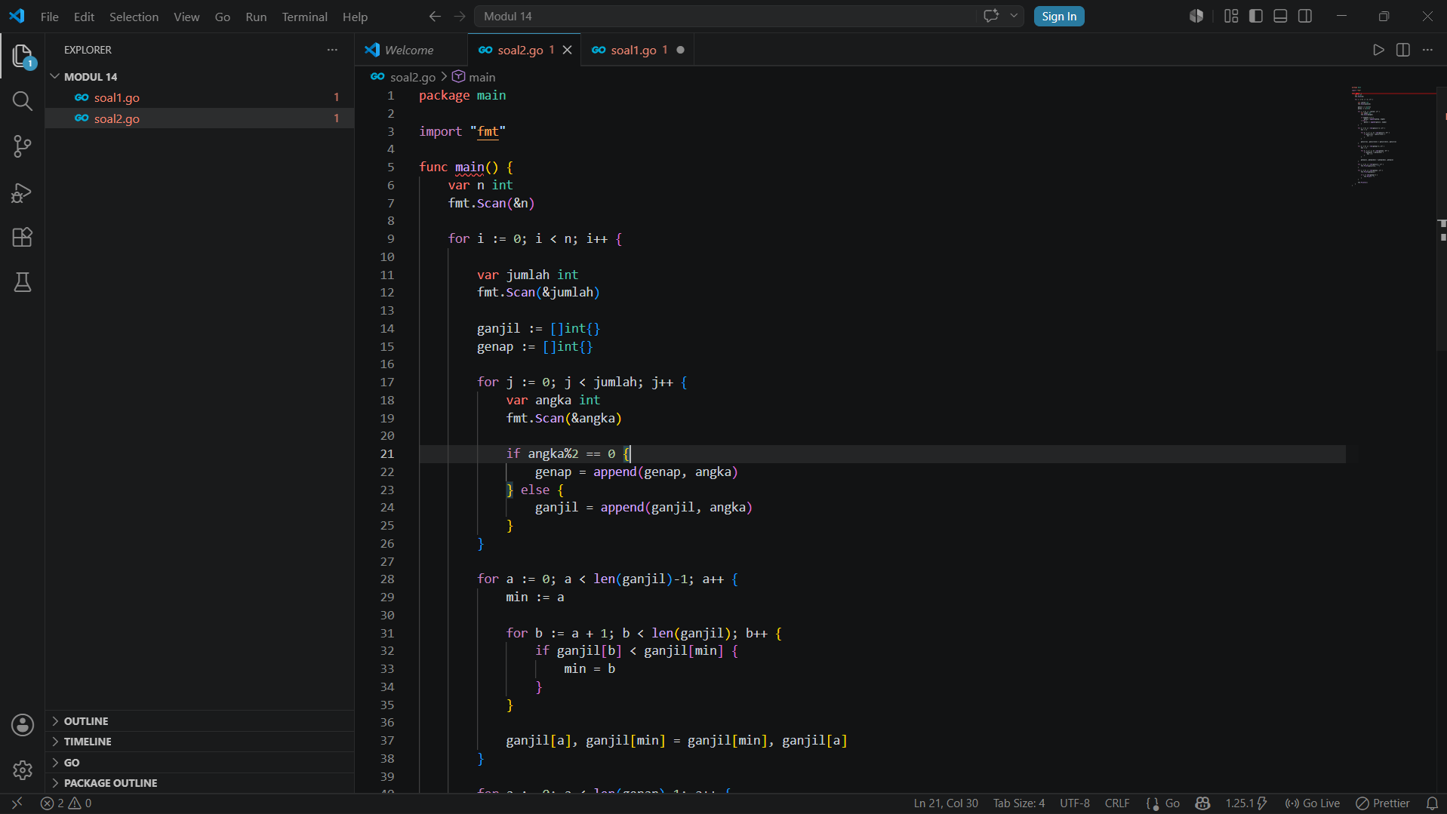

Deskripsi Program:
Program ini digunakan untuk mengurutkan nomor rumah dengan metode selection sort sesuai ketentuan soal. Angka ganjil dipisahkan lalu diurutkan dari kecil ke besar, sedangkan angka genap dipisahkan dan diurutkan dari besar ke kecil. Setelah selesai diurutkan, program akan menampilkan semua angka ganjil terlebih dahulu kemudian dilanjutkan dengan angka genap pada setiap daerah

- Latihan 3
Source Code:
package main

import "fmt"

func main() {
data := []int{}

for {
var x int
fmt.Scan(&x)

if x == -5313 {
break
}

if x != 0 {
data = append(data, x)
} else {

for i := 1; i < len(data); i++ {
key := data[i]
j := i - 1

for j >= 0 && data[j] > key {
data[j+1] = data[j]
j--
}

data[j+1] = key
}

n := len(data)

if n%2 == 1 {
fmt.Println(data[n/2])
} else {
median := (data[n/2-1] + data[n/2]) / 2
fmt.Println(median)
}
}
}
}

Output:
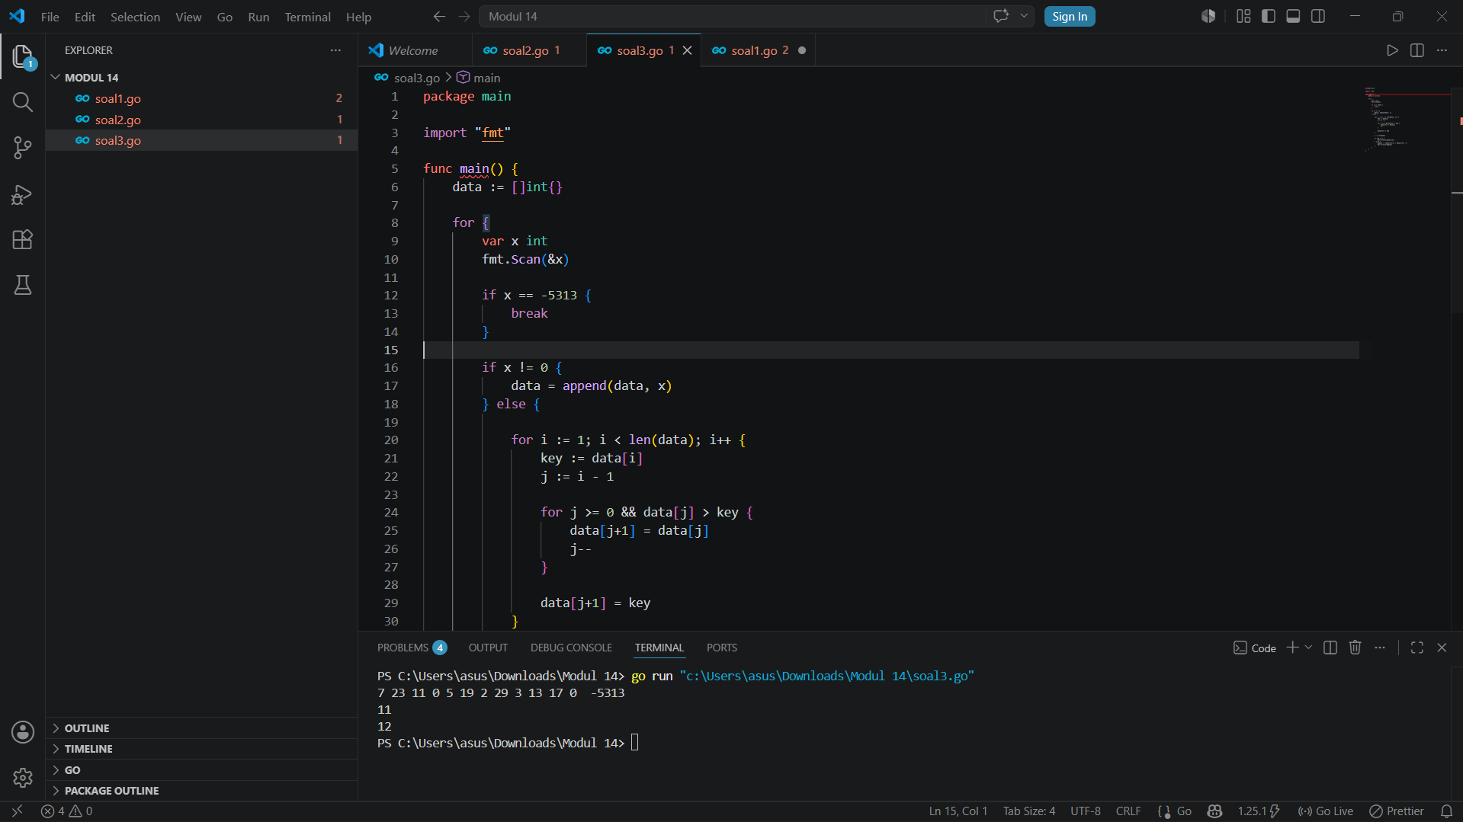

Deskripsi Program:
Program ini digunakan untuk mencari nilai median dari data yang sudah dibaca setiap kali muncul angka 0. Semua angka selain 0 dan -5313 disimpan ke dalam array, kemudian saat menemukan angka 0 data akan diurutkan menggunakan metode insertion sort. Setelah data terurut, program menghitung median berdasarkan jumlah data, yaitu nilai tengah jika jumlah data ganjil atau rata-rata dua nilai tengah jika jumlah data genap. Program berhenti ketika input bernilai -5313.

- Latihan 4
Source Code:
package main

import "fmt"

func main() {
var angka int
data := []int{}

for {
fmt.Scan(&angka)

if angka < 0 {
break
}

data = append(data, angka)
}

for i := 1; i < len(data); i++ {
temp := data[i]
j := i - 1

for j >= 0 && data[j] > temp {
data[j+1] = data[j]
j--
}

data[j+1] = temp
}

for i := 0; i < len(data); i++ {
fmt.Print(data[i], " ")
}

fmt.Println()

cek := true
selisih := data[1] - data[0]

for i := 1; i < len(data)-1; i++ {
if data[i+1]-data[i] != selisih {
cek = false
}
}

if cek {
fmt.Println("Data berjarak")
} else {
fmt.Println("Data berjarak tidak tetap")
}
}

Output:
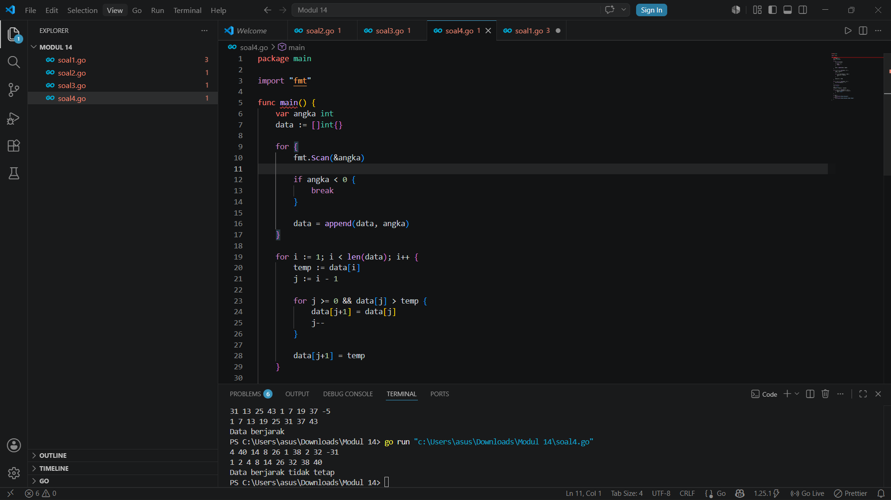

Deskripsi Program:
Program ini digunakan untuk membaca beberapa bilangan bulat positif lalu mengurutkannya menggunakan metode insertion sort. Setelah data terurut, program memeriksa apakah jarak atau selisih antar angka selalu sama. Jika semua selisih sama maka program menampilkan “Data berjarak”, sedangkan jika berbeda akan menampilkan “Data berjarak tidak tetap”.

- Latihan 5
Source Code:
package main

import "fmt"

type Buku struct {
judul string
rating int
}

func main() {
var n int
fmt.Scan(&n)

var buku [100]Buku

for i := 0; i < n; i++ {
fmt.Scan(&buku[i].judul, &buku[i].rating)
}

var cari int
fmt.Scan(&cari)

for i := 1; i < n; i++ {
temp := buku[i]
j := i - 1

for j >= 0 && buku[j].rating < temp.rating {
buku[j+1] = buku[j]
j--
}

buku[j+1] = temp
}

fmt.Println("5 Buku Rating Tertinggi:")

for i := 0; i < 5 && i < n; i++ {
fmt.Println(buku[i].judul, buku[i].rating)
}

ada := false

for i := 0; i < n; i++ {
if buku[i].rating == cari {
fmt.Println("Buku ditemukan :", buku[i].judul)
ada = true
}
}

if !ada {
fmt.Println("Tidak ada buku")
}
}

Output:
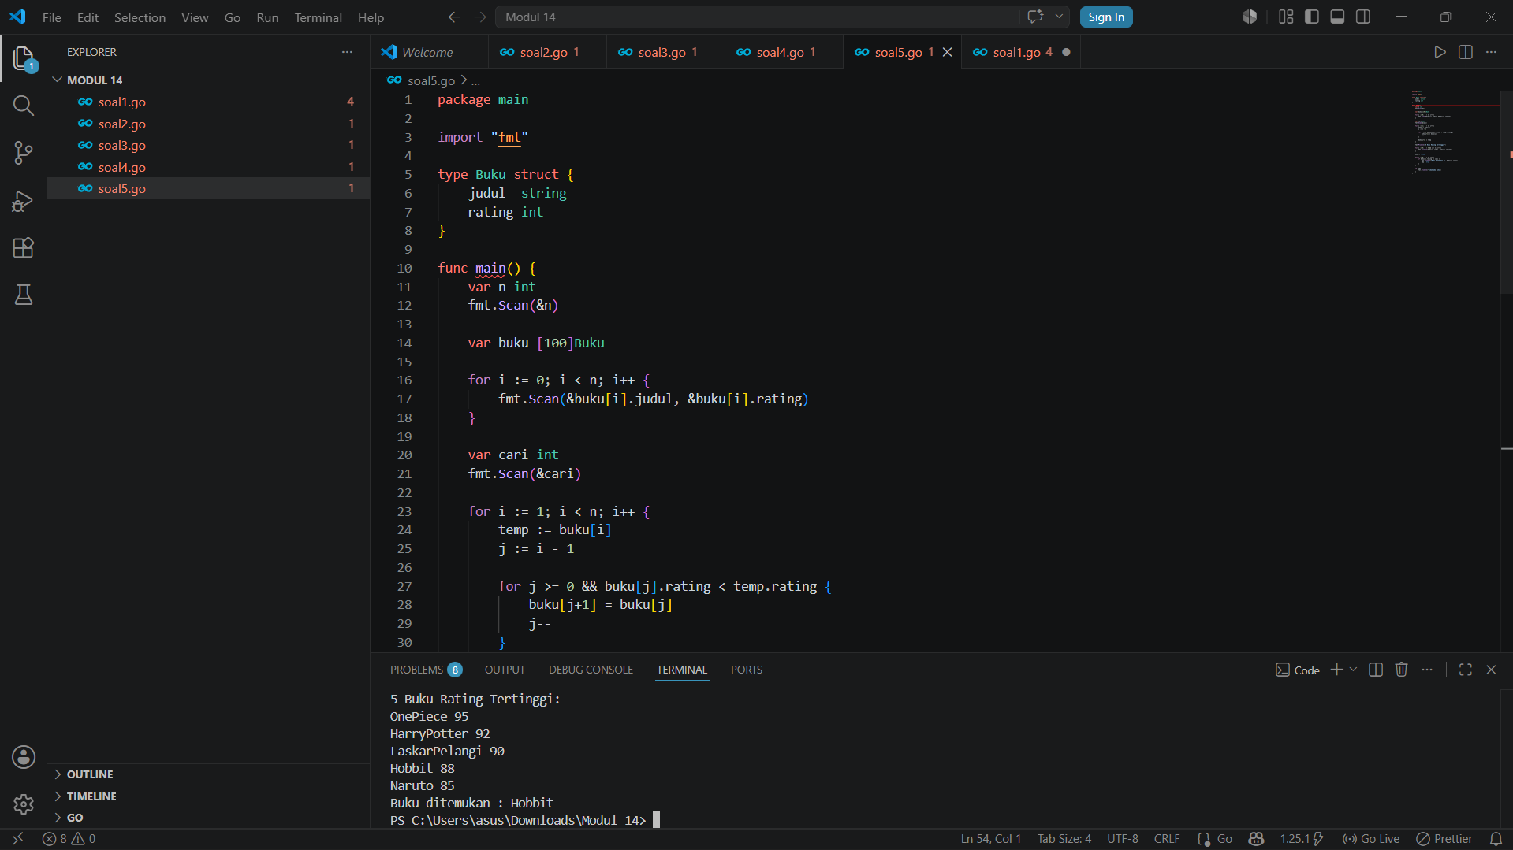

Deskripsi Program:
Program ini digunakan untuk menyimpan data buku berupa judul dan rating menggunakan struct. Data buku kemudian diurutkan berdasarkan rating tertinggi menggunakan metode insertion sort. Setelah diurutkan, program menampilkan lima buku dengan rating tertinggi dan melakukan pencarian buku sesuai rating yang dimasukkan pengguna. Jika ditemukan maka judul buku akan ditampilkan, sedangkan jika tidak ada maka program menampilkan pesan bahwa buku tidak ditemukan.

